Север Маврикия
Север Маврикия – что посмотреть

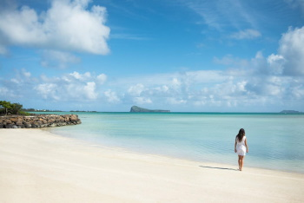
Северное побережье острова воплощает представление о Маврикии как круглогодичном направлении. Для этой части Маврикия характерна бурная ночная жизнь, прекрасные возможности для шопинга и обилие ресторанов и баров на любой вкус и кошелек.
Что посмотреть на севере Маврикия
Гранд Бэй – самый популярный курорт Маврикия и место притяжения туристов со всего острова, с прекрасной природой и хорошо организованной инфраструктурой отдыха. Пляжи, рестораны, шумные ночные развлечения, активный отдых – все это предлагает гостям выросший из маленькой прибрежной деревушки Гранд Бэй.
Столица Маврикия Порт–Луи – многонациональный городок с плотной застройкой и узкими улочками. После шести вечера жизнь города перемещается на набережную Кодан, где расположены отели, торговые центры, бары и рестораны – от KFC до заведений высокой кухни. Здесь же швартуются дорогие яхты и круизные лайнеры.
Северная часть Маврикия – это первоклассный шопинг: здесь расположено большинство магазинов, в том числе сувенирных и ювелирных, от фабрик известных брендов премиум-класса с товарами высшего качества.
В числе популярных мест для экскурсий на севере Маврикия: фабрика-музей сахара, Ботанический сад с маврикийскими эндемиками, баобабами, колибри и лотосами, Мыс Malheureux – место свадебных церемоний в знаменитой церкви с красной крышей.
Самые известные шедевры природы на севере: величественная гора Coin de Mire с потрясающими видами на остров, пляж Ιlot Gabriel на одноименном островке и пляж Mont Choisy с белоснежным песком и удобным заходом в океан.
Активный отдых в северной части Маврикия это - катамараны, прыжки с парашютом, полеты на гидросамолетах, а также рыбалка с гарантированным уловом по доступным ценам на крупную рыбу, в том числе на голубого марлина и тунца.
Основной сезон рыбалки – с октября по май. В феврале на Маврикии проходят международные соревнования по рыбной ловле.

